Ежегодно 3 сентября в нашей стране отмечается особая дата —День солидарности в борьбе с терроризмом. Эта трагическая дата связана со страшными событиями, которые произошли в г. Беслан республики Северная Осетия с 1 по 3 сентября 2004 года.
В школах нашей страны приурочены специальные уроки, посвященные проблемам борьбы против терроризма. Один из таких уроков во 2 классе провела классный руководитель Наталья Владимировна Бусаргина.
Она рассказала обучающимся о том трагическом событии, произошедшем в Беслане.
1 сентября 2004 года, когда дети и родители пришли в школу на День знаний, во время торжественной линейки в связи с началом учебного года в средней школе № 1 г. Беслана, группа боевиков проникла в школу, и захватила в заложники, учеников, их родителей и учителей. Террористы целых 3 дня удерживали 1.128 человек в школьном спортзале, отказывали им в предоставлении воды, пищи и необходимых медикаментов. 3 сентября в спортзале школы прозвучали взрывы. Заложники, которые способны были самостоятельно передвигаться, стали выбегать через образовавшийся проем в стене спортзала, а террористы открыли по ним огонь. Началась операция по обезвреживанию террористов, в результате которой в школе возник пожар, и обрушилась крыша спортзала, которая погребла под собой всех, кто там был. В результате этого страшного теракта погибли 332 человека, из них – 186 детей. Особая трагичность этого заключается в том, что погибли в основном дети и женщины. Ранено было более 500 человек…
Второклассники, Наталья Владимировна и гости почтили погибших минутой молчания, вырезали из белой бумаги голубей и написали свои пожелания призывающих людей к миру, добру, единению.
В мероприятии были использованы видео очевидцев тех трагических событий, презентация и песня «Мама, ах как хочется жить», которую написал Михаил Михайлов в память о погибших детях в Беслане.
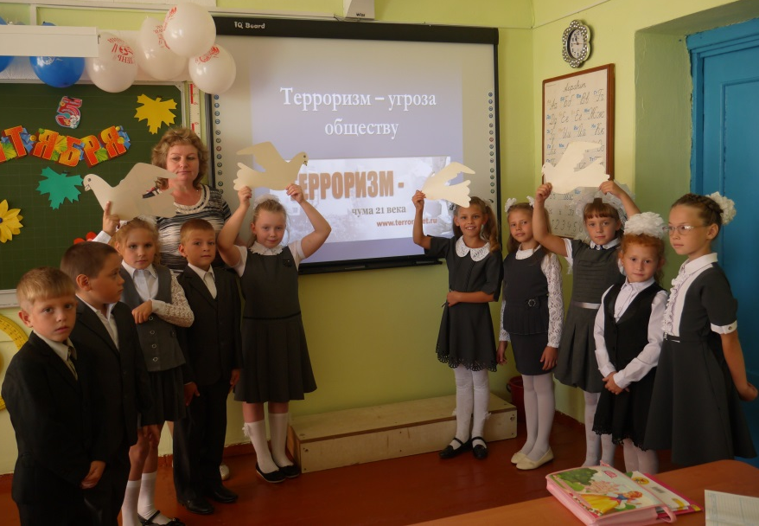
Мероприятие в классе прошло как память всех тех невинных людей, которые стали случайными жертвами жестоких террористических актов на всей территории России, о необходимости соблюдения мира, терпимости друг к другу, толерантности.

